АО «АГД ДАЙМОНДС» реализует Судно на воздушной подушке
"СЛАВИР 6 КО",
№ п/п | Наименование | Наработка, м/ч | Кол-во, шт. | Год выпуска | Цена реализации, руб.
1 | Судно на воздушной подушке "СЛАВИР 6 КО" | 41 | 1 | 2022 | 5 150 700,00

Заинтересованным в приобретении необходимо: направить письменное обращение, с указанием объекта и цены реализации, на имя генерального директора Бакова М.С. Запросы направляются на электронный почтовый адрес Fax@agddiamonds.ru или в отдел делопроизводства по адресу г. Архангельск, пр-т Троицкий д.168 в запечатанных конвертах, с пометкой «Реализация транспорта».
Информацию по вопросам технического состояния и осмотра можно получить у старшего механика транспортного цеха тел. +7 (8182) 46-40-46 доб. 5298
За разъяснениями по вопросам реализации обращаться к Начальнику УМТС, контактный тел. +7 (8182) 46-40-46 доб. 5260
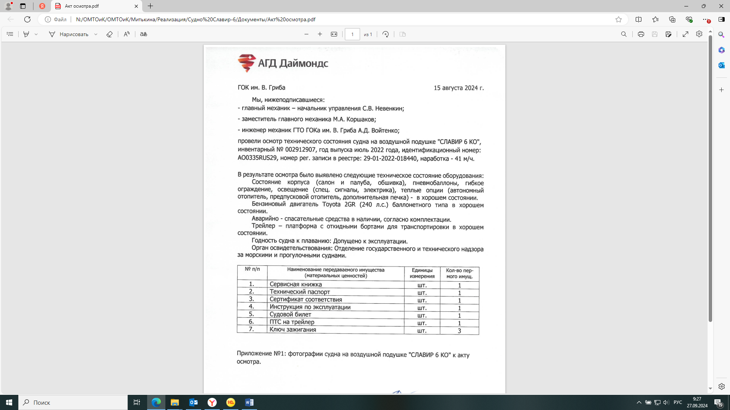

Приложение 1